9 Мая в Серебряном Бору состоялся финиш автопробега «Ветеран войны»
10.05.2015
9 мая в Парке «Ветеран» завершился автопробег военных и гражданских ретро-автомобилей, приуроченный к 70-летию Победы в Великой Отечественной войне. Праздник состоялся при поддержке Префектуры СЗАО, управы района Хорошево-Мневники и Ралли Клуба Классических автомобилей. Ретро-автомобили до 1945 года выпуска стартовали из Музея классических автомобилей на Рогожском валу и финишировали в природном парке «Серебряный Бор». Практически по всей Москве ветераны Великой Отечественной войны проехали в тех автомобилях, на которых многие из них воевали, громили врага и победили. Такой подарок сделали ветеранам организаторы автопробега, чтобы дать им возможность еще раз окунуться атмосферу их трудной, но героической молодости. В рамках мероприятия участники ралли посадили деревья на Аллее Славы, которую Мэр Москвы Сергей Собянин заложил неделю назад.
Автомобили под аплодисменты и восторженные возгласы зрителей проехали по троллейбусному кругу у берега Москвы-реки, а ветеранов встретили молодые люди и девушки в военной форме времен Великой Отечественной и проводили к столам перед эстрадой. Кстати, в военную форму были одеты все участники мероприятия, и она придавала событию особую ноту, погружала гостей праздника в атмосферу победного мая 1945 года. В военной форме вышел и руководитель Департамента природопользования и охраны окружающей среды Москвы Антон Кульбачевский, который открыл торжественную часть. Он сказал много теплых слов в адрес ветеранов и выразил свое удовлетворение тем, что Парк «Ветеран» оправдал свое название и стал излюбленным местом отдыха ветеранов не только Северо-Западного округа, но и всей Москвы. Он сообщил, что в прошлом году парк был благоустроен и приспособлен для досуга пожилых людей.
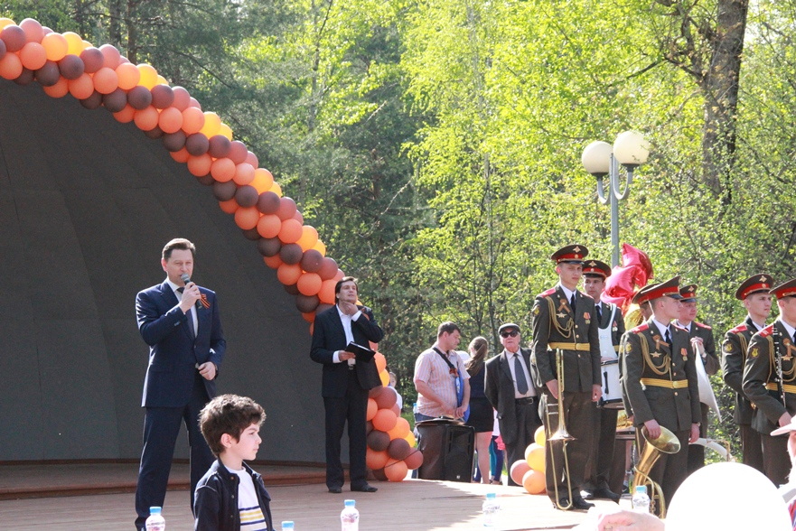
Следом за главой департамента взял слово префект Северо-Западного округа Москвы Алексей Пашков. «Мы сегодня отдаем дань памяти тем людям, которые смогли нам обеспечить мир, счастливое будущее наших детей. Дорогие ветераны, я поздравляю Вас от имени Правительства Москвы с этим праздником, я желаю Вам здоровья, благополучия и долгих, долгих лет жизни. Живите как можно дольше, и это залог того, что народ-победитель, тот который отмечает сегодня юбилейную дату, будет во все века непобедим» – обратился префект к ветеранам. Также Алексей Пашков выразил благодарность Антону Кульбачевскому: «Спасибо, Антон Олегович, за это парк, за то, что Вы его отремонтировали, и за то, что мы сегодня здесь можем отдыхать и праздновать этот юбилей».
После торжественной части ветеранов ждал концерт, который подготовили для них студенты творческих вузов и молодые артисты. Они исполнили как песни военных лет, так и пронзительные композиции современных авторов, от которых на глаза наворачивались слезы.
В целом ветеранам в парке все оказывали почет и уважение. К ним подходили жители сердечно поздравляли, дарили цветы и сувениры. Булгакова Анна Андреевна, труженик тыла, во время войны работала в колхозе, кормила фронт: «За душу берет, вспоминаются те песни, которые раньше мы пели. Спасибо тем, кто ценит и понимает, что мы пережили».
Для полноты погружения в атмосферу военных лет на празднике работала полевая кухня, и все желающие могли отведать отменную гречневую кашу с тушенкой.
Дополнительная информация и фоторепортаж с праздника в материале "Ветеранам слава и почёт!"

Адрес страницы: http://horoshevo-mnevniki.mos.ru/presscenter/news/detail/1834907.html
Управа района Хорошево-Мневники города Москвы

